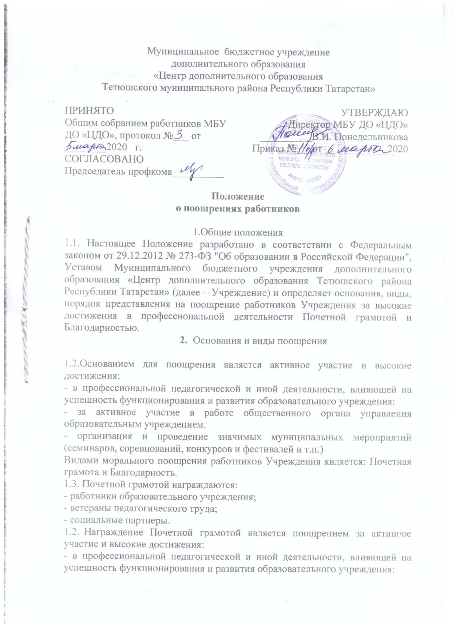

- за активное участие в работе общественного органа управления образовательным учреждением.
- организация и проведение значимых муниципальных мероприятий (семинаров, соревнований, конкурсов и фестивалей и т.п.)
Видами морального поощрения работников Учреждения является: Почетная грамота и Благодарность.
1.3. Почетной грамотой награждаются:
- работники образовательного учреждения;
- ветераны педагогического труда;
- социальные партнеры.
1.2. Награждение Почетной грамотой является поощрением за активное участие и высокие достижения:
- в профессиональной педагогической и иной деятельности, влияющей на успешность функционирования и развития образовательного учреждения:
- за активное участие в работе общественного органа управления образовательным учреждением.
1.3. Выдвижение кандидатур для награждения Почетной грамотой осуществляется в первичных структурах общественного самоуправления: педагогический совет, собрание трудового коллектива, ходатайство профкома.
1.4. Администрация образовательного учреждения рассматривает поступившие ходатайства и по согласованию с профсоюзным комитетом принимает решение.
1.5. Награждение Почетной грамотой оформляется приказом образовательного учреждения.
1.6. Запись о награждении Почетной грамотой заносится в трудовую книжку.
1.7. Вручение Почетной грамоты образовательного учреждения производится в торжественной обстановке.
1.8. Порядок награждения работников образовательного учреждения изложен в приложении к данному положению №1.
2. Награждение Благодарностью является поощрением за выполнение заданий особой важности и сложности, существенно влияющих на повышение качества работы образовательного учреждения.
3. Благодарность выносится по инициативе администрации образовательного учреждения, вышестоящих органов управления образованием, иных учреждений и организаций.
4. Благодарность оформляется приказом директора, соответствующая запись заносится в трудовую книжку.

Приложение №1
Виды и порядок морального поощрения работников

Вид награды | Требования к кандидату | Перечень и оформление документов | Сроки награждения
1.Благодарность | Образование: без предъявления требований.  Стаж: не менее 1 года в данном учреждении.  Квалификация: без предъявления.  Заслуги и достижения: Стабильное, качественное выполнение функциональных обязанностей, активное участие в жизнедеятельности ,общественной работе образовательного учреждения, личный вклад в развитие образовательного учреждения. | ходатайство общественного органа самоуправления,  приказ директора образовательного учреждения,  запись в трудовой книжке. | в течение учебного года.
2.Почетная грамота образовательного учреждения | Образование: без предъявления требований;  Стаж: не менее 3 лет в данном учреждении, для ветеранов педагогического труда не менее 15 лет в данном учреждении.  Квалификация: без предъявления требований.  Заслуги и достижения: прописаны в положении о Почетной грамоте образовательного учреждения. | ходатайство общественного органа самоуправления,  приказ директора образовательного учреждения,  запись в трудовой книжке | День учителя, по итогам учебного года, к юбилейным датам образовательного учреждения, работника, по результатам конкретной деятельности работника.

2. Порядок принятия и срок действия Положения

2.1. Данное Положение рассматривается и принимается на педагогическом совете и утверждается приказом директора Учреждения.
2.2. Настоящее Положение принимается на неопределенный срок.
2.3. Данное Положение может быть изменено и дополнено в соответствии с вновь изданными нормативными актами федерального, регионального, муниципального уровней.
2.4. Изменения и дополнения к Положению рассматриваются и принимаются на педагогическом совете, утверждается приказом директора Учреждения. После принятия новой редакции Положения предыдущая редакция утрачивает силу.

